**Руководство пользователя программного продукта**

**«ГИБДД»**

|  |
| --- |
| Идентификатор: 111  Версия: 1  Дата: 11.11.2014  Автор: User07  Утверждено: |

**Содержание**

Введение 3

Назначение и условия применения. 5

Подготовка к работе 7

Описание операций 8

Аварийные ситуации 17

Введение

Требования настоящего документа применяются при предварительных комплексных испытаниях программного продукта «ГИБДД», в процессе приемочных испытаний, а также в период опытной и промышленной эксплуатации. Данный документ предназначен для обеспечения правильного использования и эффективного внедрения системы в рабочие процессы сотрудников, ответственных за дорожную безопасность и учет транспортных средств.

Информационная система «ГИБДД» предназначена для автоматизации работы сотрудников в области дорожного контроля и учета транспортных средств.

Основные задачи, решаемые в рамках информационной системы, включают:

* Регистрацию и учет автомобилей;
* Ведение базы данных водителей и их нарушений;
* Ведение базы данных водительских удостоверений и просмотр их статуса;
* Возможность редактирования данных.

Программный продукт «ГИБДД» позволяет централизовать и структурировать информацию, связанную с дорожным движением, что способствует повышению эффективности контроля и безопасности на дорогах, а также обеспечивает своевременное принятие решений и взаимодействие между подразделениями.

Пользователь информационной системы «ГИБДД» должен обладать следующими навыками и знаниями:

Навыки работы с операционными системами: Уверенное владение ОС MS Windows (не ниже версии Windows 7).

Навыки работы с офисными приложениями: Опыт работы с офисными программами, такими как MS Office.

Знания предметной области: Глубокое знание процессов и процедур, относящихся к деятельности ГИБДД (регистрация транспортных средств, учет нарушений, выдача водительских удостоверений и т. д.).

Навыки аналитики: Умение работать с аналитическими приложениями для анализа данных и формирования отчетов.

Понимание основ статистической обработки данных и методов визуализации информации.

Базовые знания принципов работы с базами данных и системами управления данными.

Опыт взаимодействия с другими государственными информационными системами

Эти знания и навыки обеспечат эффективное использование информационной системы «ГИБДД» и выполнение возложенных на пользователя задач.

Назначение и условия применения.

Информационная система «ГИБДД» предназначена для автоматизации ключевых процессов, связанных с деятельностью Государственной инспекции безопасности дорожного движения. Система реализует функции учета, анализа и управления данными, обеспечивая эффективную работу сотрудников и удобство взаимодействия с гражданами.

**Виды деятельности и функции, подлежащие автоматизации:**

1. Регистрация транспортных средств:

* Постановка транспортных средств на учет.
* Снятие транспортных средств с учета.
* Изменение регистрационных данных.

1. Учет водительских удостоверений:

* Создание и удаление водительских удостоверений.
* Учет сведений о штрафах, влияющих на статус удостоверений.

1. Обработка штрафов ПДД:

* Фиксация и хранение данных о правонарушениях.
* Учет статуса штрафов.
* Учет стоимости штрафов.

1. Учет водителей:

* Создание и изменение информации о водителях.
* Удаление водителей.

**Условия применения:**

Для работы с информационной системой «ГИБДД» необходимо соблюдение следующих условий:

* Компьютеры с установленной ОС Windows (не ниже версии Windows 7).
* SQL Server Management Studio для управления базами данных.
* Программные компоненты**:** .NET Framework версии 4.7.2 или выше.

**Входная информация:**

Данные для работы системы включают:

* Персональную информацию о водителях (ФИО, дата рождения, адрес).
* Регистрационные данные транспортных средств (госномер, VIN, марка, модель).
* Сведения о правонарушениях и штрафах (дата, время, место, тип нарушения).
* Данные водительских удостоверений (номер, категории, срок действия).

**Требования к подготовке специалистов:**

Пользователи системы должны иметь базовые знания и навыки работы с:

* Операционной системой Windows.
* Microsoft Office (Word, Excel) для обработки отчетов.
* Программами для работы с базами данных (например, SQL Server Management Studio).

Дополнительно:

* Операторы системы должны знать законодательные нормы и процедуры, связанные с деятельностью ГИБДД.
* Администраторы системы должны уметь выполнять базовые операции администрирования серверов и баз данных.

Доступные роли пользователей:

* Администратор: Настройка системы, управление учетными записями пользователей, обеспечение безопасности данных.
* Инспектор ГИБДД: Изменение, добавление и удаление данных о штрафах, водителей, водительских удостоверений, транспортных средств

Подготовка к работе

**Состав и содержание носителя данных.**

Дистрибутивный носитель информационной системы «ГИБДД» содержит следующие компоненты:

1. Программные файлы:

* Инсталляционный файл для установки системы.
* Конфигурационный файл для указания параметров подключения к базе данных.

1. Файлы базы данных:

* Скрипт для развертывания структуры базы данных.
* Резервная копия базы данных

1. Документация:

* Руководство по установке ПО.
* Руководство пользователя программного продукта.
* Руководство системного программиста

**Порядок загрузки программ и данных**

1. Скачать дистрибутивный пакет программы:

* Перейдите в корпоративный репозиторий (например, Gogs или другой доступный источник).
* Загрузите архив с программой на локальный компьютер.

1. Распаковать архив:

* Используйте архиватор для извлечения содержимого архива в выбранную папку.

1. Запустить инсталлятор программы:

* Откройте файл GIBDD.exe.
* Следуйте инструкциям установщика для установки программы, указывая путь для установки и параметры подключения к базе данных.

**Для проверки работоспособности программы после установки необходимо:**

1. Запустить программу:

* Найдите ярлык установленной системы на рабочем столе или в меню «Пуск» и запустите приложение.

1. Авторизоваться под учетной записью пользователя:

* Введите логин и пароль, соответствующие вашей роли (например, администратор или инспектор).

1. Проверить загрузку данных из базы:

* Убедитесь, что интерфейс программы отображает актуальные данные, подгруженные из базы данных. Например: список зарегистрированных транспортных средств.

1. Проверить функциональность:

Выполните следующие тестовые операции:

* Добавьте новую запись (например, транспортное средство или штраф).
* Отредактируйте существующую запись.
* Удалите тестовую запись (после завершения проверки).

1. Проверить корректность интерфейса:

* Убедитесь, что все элементы управления работают корректно и данные отображаются в удобочитаемом формате.

Описание операций

Описание функций представлено в таблице 1.

Таблица 1. Функции информационной системы

|  |  |  |  |
| --- | --- | --- | --- |
| |  | | --- | | **Функции** | | **Задачи** | **Описание** |
| Работа с машинами | 1. Создание | Добавление новых записей о машинах в базу данных (регистрация). |

Продолжение таблицы 1

|  |  |  |
| --- | --- | --- |
|  | 2. Чтение | Просмотр информации о зарегистрированных машинах, включая фильтрацию и поиск. |
|  | 3. Обновление | Редактирование регистрационных данных машин |
|  | 4. Удаление | Снятие машин с учета. |
|  | 5. Поиск | Поиск машины |
| Работа с водителями | 1. Создание | Добавление записей о водителях, включая персональные данные (ФИО, дата рождения, адрес проживания). |
|  | 2. Чтение | Поиск и просмотр информации о зарегистрированных водителях. |
|  | 3. Обновление | Корректировка данных водителей при изменении их персональной информации. |
|  | 4. Удаление | Удаление записей о водителях из базы данных (например, при окончании срока действия данных). |
|  | 5. Поиск | Поиск водителей |
| Работа со штрафами | 1. Создание | Фиксация новых штрафов за нарушения ПДД с указанием типа нарушения, суммы штрафа, даты и времени. |
|  | 2. Чтение | Просмотр списка штрафов. |
|  | 3. Обновление | Изменение данных о штрафе (например, корректировка статуса оплаты). |

Продолжение таблицы 1

|  |  |  |
| --- | --- | --- |
|  | 4. Удаление | Удаление записей о штрафах (например, в случае ошибки при фиксации). |
|  | 5. Поиск | Поиск штрафов |
| Работа с водительскими удостоверениями | 1. Создание | Выдача новых водительских удостоверений с указанием категорий, срока действия и персональных данных. |
|  | 2. Чтение | Просмотр информации о действующих удостоверениях, включая поиск по ФИО водителя, номеру и категории. |
|  | 3. Обновление | Замена или продление срока действия удостоверений, изменение категорий или персональных данных. |
|  | 4. Удаление | Аннулирование водительских удостоверений (например, в случае утраты права на управление ТС). |
|  | 5. Поиск | Поиск водительского удостоверения |
|  | 6. Генерация VIN номера | Создание VIN-номера по данным автомобиля водителя |

**Задача 1: Работа с транспортными средствами (Рисунок 1)**

**Операция 1: Создание записи о транспортном средстве (регистрация)**

**Условия, при соблюдении которых возможно выполнение операции:**

1. Пользователь должен быть авторизован в системе с соответствующими правами (например, администратор или оператор).
2. Все поля для регистрации транспортного средства должны быть заполнены корректно (номер транспортного средства, марка, модель, владельцы и т. д.).
3. База данных подключена и доступна для внесения данных.

**Основные действия в требуемой последовательности:**

1. Открыть раздел для работы с транспортными средствами.
2. Нажать кнопку «Добавить транспортное средство» или аналогичную.
3. Ввести данные о транспортном средстве (номер, марка, модель, год выпуска, VIN, и т. д.).
4. Указать владельца транспортного средства (в случае, если запись о владельце уже существует в базе, выбрать его из списка).
5. Нажать «Сохранить», чтобы записать данные в базу данных.

**Заключительные действия:**

1. Убедиться, что запись успешно добавлена и отображается в списке транспортных средств.
2. Проверить правильность внесенных данных.

**Ресурсы, расходуемые на операцию:**

Время на заполнение формы и сохранение данных: 3–5 минут.

Ресурсы сервера (память, процессор) на операцию записи данных в базу: незначительные.

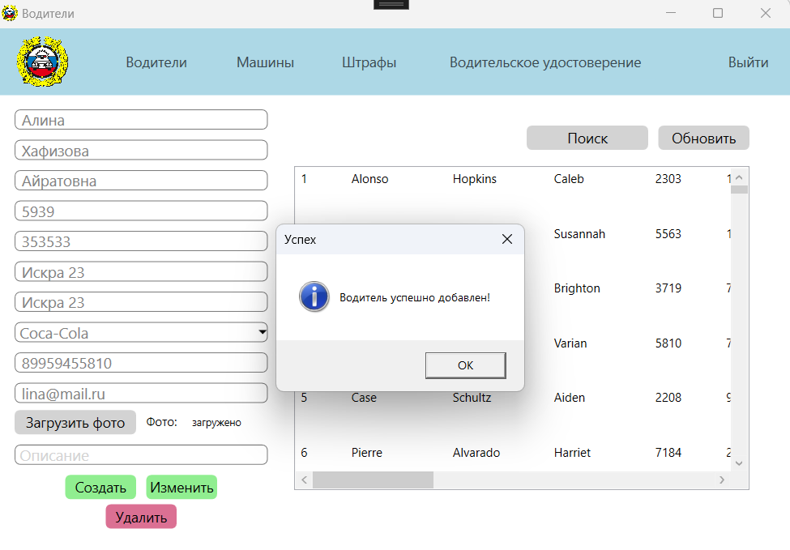

Рисунок 1 – Создание водителя

**Задача 2: Работа с водителями (Рисунок 2)**

**Операция 2: Чтение данных о водителе**

**Условия, при соблюдении которых возможно выполнение операции:**

1. Пользователь должен быть авторизован в системе.
2. Информация о водителе должна быть занесена в базу данных.

**Основные действия в требуемой последовательности:**

1. Открыть раздел для работы с водителями.
2. Ввести ФИО водителя или другие фильтры для поиска (номер водительского удостоверения, дата рождения и т. д.).
3. Нажать кнопку «Поиск» или аналогичную.
4. Просмотреть информацию о водителе, если он найден в базе.

**Заключительные действия:**

Закрыть или завершить сеанс работы с данными о водителе.

**Ресурсы, расходуемые на операцию:**

Время на поиск водителя и загрузку данных: 5–10 секунд.

Ресурсы процессора на выполнение поиска и отображение данных: незначительные.

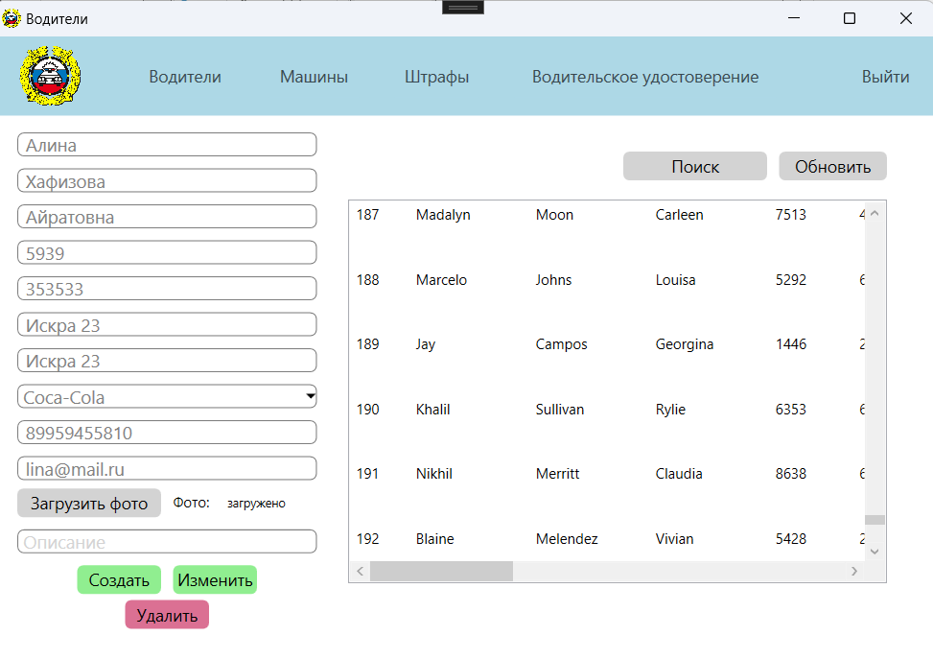

Рисунок 2 – Чтение данных о водителях

**Задача 3: Работа со штрафами (Рисунок 3)**

**Операция 3: Обновление данных о штрафе**

**Условия, при соблюдении которых возможно выполнение операции:**

1. Пользователь должен иметь соответствующие права для изменения информации о штрафах.
2. Штраф должен быть найден в базе данных по его номеру или другим параметрам.
3. Статус штрафа не должен быть «оплачен», если необходимо изменить другие параметры (например, сумма штрафа).

**Основные действия в требуемой последовательности:**

1. Открыть раздел «Штрафы» в системе.
2. Ввести номер штрафа или использовать фильтры для поиска.
3. Найти штраф в списке и нажать на кнопку «Изменить».
4. Отредактировать необходимые поля (например, изменить сумму штрафа или статус).
5. Нажать «Сохранить» для внесения изменений в базу данных.

**Заключительные действия:**

1. Убедиться, что изменения сохранены, и обновленные данные отображаются в системе.
2. Завершить операцию.

**Ресурсы, расходуемые на операцию:**

Время на обновление данных: 2–3 минуты.

Ресурсы процессора на изменение данных: незначительные.

Рисунок 3 – Изменение данных о штрафах

**Задача 4: Работа с водительскими удостоверениями (Рисунок 4)**

**Операция 4: Создание записи о новом водительском удостоверении**

**Условия, при соблюдении которых возможно выполнение операции:**

1. Пользователь должен быть авторизован с правами на добавление новой записи о водительском удостоверении.
2. Все обязательные поля для выдачи удостоверения должны быть заполнены (ФИО водителя, категория, срок действия).

**Основные действия в требуемой последовательности:**

1. Открыть раздел для работы с водительскими удостоверениями.
2. Нажать кнопку «Выдать новое удостоверение».
3. Ввести все необходимые данные водителя и удостоверения (ФИО, категория, срок действия и т. д.).
4. Нажать «Сохранить» для добавления записи в базу данных.

**Заключительные действия:**

1. Проверить корректность записи и наличие нового удостоверения в системе.
2. Завершить операцию.

**Ресурсы, расходуемые на операцию:**

Время на создание и сохранение записи: 5–10 минут.

Ресурсы процессора на запись данных в базу: незначительные.

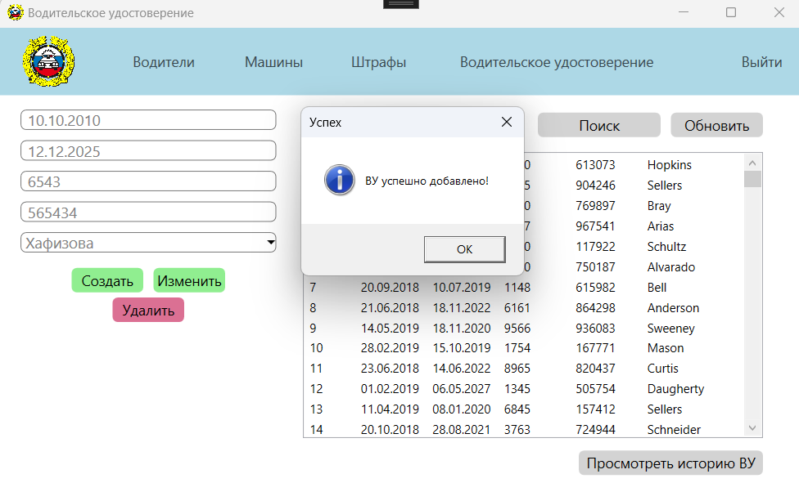

Рисунок 4 – Добавление ВУ

**Задача 1: Работа с транспортными средствами**

**Операция 5: Поиск транспортных средств**

**Условия, при соблюдении которых возможно выполнение операции:**

1. Пользователь должен быть авторизован в системе.
2. Информация о транспортных средствах должна быть занесена в базу данных.
3. Доступ к фильтрации и поиску транспортных средств должен быть предоставлен в интерфейсе системы.

**Основные действия в требуемой последовательности:**

1. Открыть раздел «Транспортные средства» в системе.
2. Ввести в поле поиска или выбрать нужные параметры для фильтрации (например, номер автомобиля, марка, модель, владелец).
3. Нажать кнопку «Поиск» или «Фильтровать».
4. Просмотреть результаты поиска, которые соответствуют заданным параметрам.

**Заключительные действия:**

1. Проверить результаты поиска, убедиться в их точности.
2. При необходимости использовать дополнительные фильтры для уточнения результатов.

**Ресурсы, расходуемые на операцию:**

* Время на выполнение поиска: 5–10 секунд.
* Ресурсы процессора на выполнение поиска и отображение результатов: минимальные.

**Задача 5: Генерация VIN номера для водительского удостоверения (Рисунок 6)**

**Операция 6: Генерация VIN номера для водительского удостоверения**

**Условия, при соблюдении которых возможно выполнение операции:**

1. Пользователь должен быть авторизован в системе и иметь права на создание или редактирование данных о водительских удостоверениях.
2. В системе должна быть предусмотрена функция генерации VIN номера.

**Основные действия в требуемой последовательности:**

1. Открыть раздел для работы с водительскими удостоверениями.
2. Нажать на кнопку «Сгенерировать VIN номер» или аналогичную.
3. Система автоматически генерирует VIN номер в соответствии с заданными правилами (например, с учетом машины, категории и персональных данных водителя).
4. Полученный VIN номер будет автоматически привязан к соответствующему водительскому удостоверению.

**Заключительные действия:**

1. Проверить правильность сгенерированного VIN номера.
2. Завершить операцию, если номер правильно отображается в системе.

**Ресурсы, расходуемые на операцию:**

Время на генерацию VIN номера: 3–5 секунд.

Ресурсы процессора на генерацию и отображение номера: минимальные.

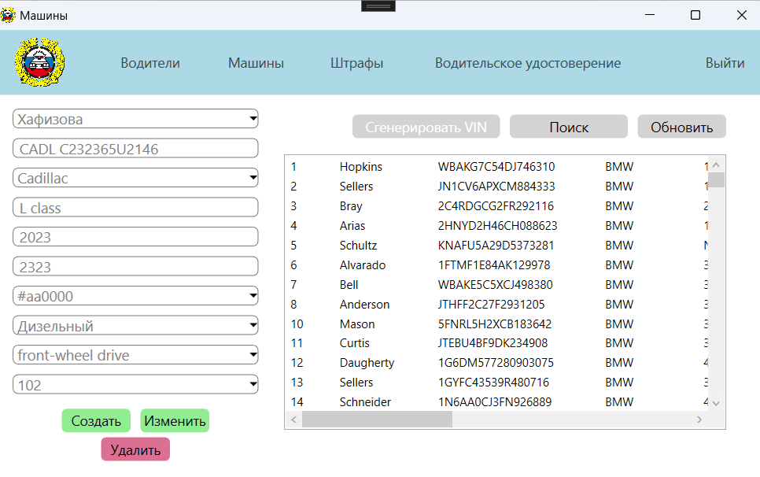

Рисунок 6 – Генерация VIN номера

Аварийные ситуации

В таблице 2 описаны возможные ситуации, с которыми сталкивается пользователь при работе с приложением.

Таблица 2. Аварийные ситуации

|  |  |  |  |
| --- | --- | --- | --- |
| **Класс ошибки** | **Ошибка** | **Описание ошибки** | **Требуемые действия при возникновении ошибки** |
| Регистрация пользователя | Пароль не соответствует требованиям | Пользователь ввел пароль, который не соответствует минимальным требованиям. | Ввести пароль, содержащий все необходимые символы, в том числе цифры. |

Продолжение таблицы 2

|  |  |  |  |
| --- | --- | --- | --- |
|  | Пароль не содержит цифры | Пароль должен содержать хотя бы одну цифру. | Ввести пароль с хотя бы одной цифрой. |
|  | Пароль не содержит заглавные латинские буквы | Пароль должен содержать хотя бы одну заглавную латинскую букву. | Ввести пароль с хотя бы одной заглавной латинской буквой. |
|  | Пароль не содержит строчные латинские буквы | Пароль должен содержать хотя бы одну строчную латинскую букву. | Ввести пароль с хотя бы одной строчной латинской буквой. |
|  | Пароль не содержит специальные символы | Пароль должен содержать хотя бы один специальный символ (например, !, @, #). | Ввести пароль с хотя бы одним специальным символом. |
|  | Пароль имеет неверную длину | Пароль должен содержать от 8 до 20 символов. | Ввести пароль длиной от 8 до 20 символов. |
| Работа с данными | Ошибка при добавлении записи о транспортном средстве | При добавлении нового транспортного средства возникла ошибка (например, дублирование записи). | Проверить введенные данные на дублирование, исправить ошибку и повторить попытку. |
|  | Ошибка при удалении записи о транспортном средстве | Попытка удалить запись о транспортном средстве, которая не существует в базе данных. | Убедиться, что транспортное средство существует в базе данных, и повторить попытку. |
| Поиск данных | Невозможно найти транспортное средство | Нет записей, соответствующих заданным критериям поиска. | Изменить параметры поиска или убедиться, что введенные данные корректны. |
| Работа со штрафами | Ошибка при добавлении штрафа | Штраф не может быть добавлен из-за неправильных данных. | Проверить введенные данные, и повторить попытку. |

Продолжение таблицы 2

|  |  |  |  |
| --- | --- | --- | --- |
| Работа со штрафами | Ошибка при добавлении штрафа | Штраф не может быть добавлен из-за неправильных данных (например, ошибка в номере нарушения). | Проверить введенные данные, особенно номер нарушения и повторить попытку. |
|  | Ошибка при изменении статуса штрафа | Ошибка при обновлении статуса штрафа, например, из-за неправильных данных или состояния записи | Убедиться, что запись о штрафе существует, и статус можно обновить, повторить попытку |
| Работа с водительскими удостоверениями | Ошибка при добавлении водительского удостоверения | Ошибка при создании нового водительского удостоверения (например, дублирование данных). | Проверить, существует ли уже такое удостоверение в базе данных и повторить попытку. |
|  | Ошибка при замене удостоверения | Ошибка при попытке обновить данные водительского удостоверения (например, неверные данные или категория). | Проверить данные водительского удостоверения и повторить попытку. |
| Системные ошибки | Ошибка подключения к базе данных | Приложение не может подключиться к базе данных (например, проблема с сервером). | Проверить подключение к серверу, убедиться, что сервер работает корректно, и повторить попытку. |
|  | |  | | --- | | Неудовлетворительная работа интерфейса | | |  | | --- | | Неудовлетворительная работа интерфейса | | |  | | --- | | Неудовлетворительная работа интерфейса | |